Таблица для размещения на сайтах информации
№ | ФИО педагога/тех.персонала | Наименование организации, должность | Фото3*4 | Нагрузка и расписание | № приказа и дата назначения | Какую категорию имеет, приказ № дата присвоения, наличие сертификатов | Сведения о перевдижении по образовательным учреждениям (приказ об увольнении №, дата, куда был трудоустроен)
1 | Осипов Аскар Жаныбекович | ГККП Детская музыкальная школа города Ерейментау при отделе образования по Ерейментаускому району управления образования Акмолинской области, директор |  | 1 ст.директор  9 часов преподователь класса домбры | Приказ №21 от 18.01.2021 г | Руководитель 2 категории, Приказ №16 от 29.01.2021 г, Сертификат: IT технологияларды балаларға қосымша музыкалық білімге кіріктіру 80 сағат,08.04.2022  №4479  "Қашықтықтан оқыту: сабақты әзірлеуден бастап білім беру процесін ұйымдастыруға дейін" тақырыбында 40 сағат көлемінде біліктілік арттыру курсы. /ҚР білім және ғылым министрлігі"Өрлеу" біліктілік арттыру ұлттық орталығы" АҚ 2021 01.22.
2 | Мартынова Людмила Александровна | ГККП Детская музыкальная школа города Ерейментау при отделе образования по Ерейментаускому району управления образования Акмолинской области, преподаватель по классу фортепиано | 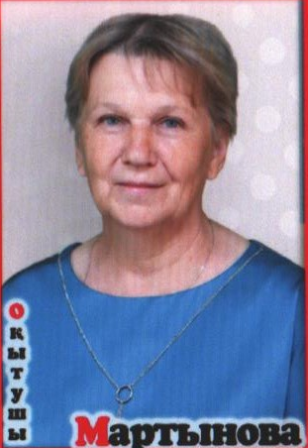 | 27 часов | Приказ № 457 от 14.09.1983 г | "Қашықтықтан оқыту: сабақты әзірлеуден бастап білім беру процесін ұйымдастыруға дейін" тақырыбында 40 сағат көлемінде біліктілік арттыру курсы. /ҚР білім және ғылым министрлігі"Өрлеу" біліктілік арттыру ұлттық орталығы" АҚ 2021 01.22.
3 | Евтухов Виталий Николаевич | ГККП Детская музыкальная школа города Ерейментау при отделе образования по Ерейментаускому району управления образования Акмолинской области, преподаватель по классу аккардеон | 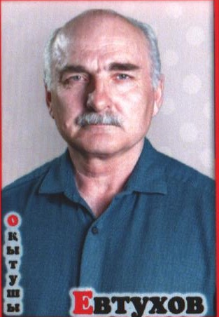 | 36 часов | Приказ № 13 от  01.09.2020 г | Сертификат: Балаларға қосымша білім беру бағдарламаларын іске асыратын ұйымдардың педагогтері мен бейіні бойынша мамандарына арналған «Білім алушылардың шығармашылық қабілеттерін дамытудағы концертмейстердің педагогикалық қызметі»
4 | Абильдинова Меруерт Аманжоловна | ГККП Детская музыкальная школа города Ерейментау при отделе образования по Ерейментаускому району управления образования Акмолинской области, преподаватель по классу кобыз | 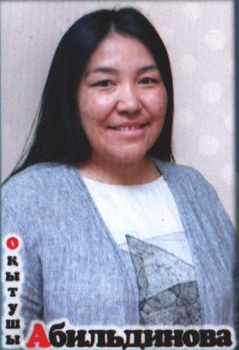 | 36 часов | Приказ № 150 от 01.04.2006 г | Педагог-модератор, приказ №19 от 31.08.2021 г. Сертификат-«Развитие творческих способностей учащихся в условиях», «Қосымша білім беру жүйесін жаңғырту жағдайында музыкаға оқытудың инновациялық әдістері», Областной институт повышения квалификации и переподготовки работников образования при управлении образования Акмолинской области  Национальный центр повышения квалификации «Өрлеу» института повышения квалификации педагогических работников по Акмолинской области, "Қашықтықтан оқыту: сабақты әзірлеуден бастап білім беру процесін ұйымдастыруға дейін" тақырыбында 40 сағат көлемінде біліктілік арттыру курсы. /ҚР білім және ғылым министрлігі"Өрлеу" біліктілік арттыру ұлттық орталығы" АҚ 2021 01.22.
5 | Нурлыбаева Айтдана Куандыковна | ГККП Детская музыкальная школа города Ерейментау при отделе образования по Ерейментаускому району управления образования Акмолинской области, преподаватель по классу кобыз | 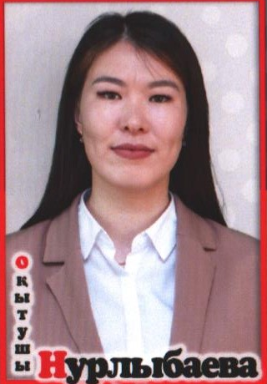 | 36 часов | №17-ж от 01.09.2016 г | 2 категория, №19-Н от 14.08.2018 г, Сертификат: «Развитие творческих способностей учащихся в условиях дополнительного образования»  "Қашықтықтан оқыту: сабақты әзірлеуден бастап білім беру процесін ұйымдастыруға дейін" тақырыбында 40 сағат көлемінде біліктілік арттыру курсы. /ҚР білім және ғылым министрлігі"Өрлеу" біліктілік арттыру ұлттық орталығы" АҚ 2021 01.22.
6 | Байдолда Махсат | ГККП Детская музыкальная школа города Ерейментау при отделе образования по Ерейментаускому району управления образования Акмолинской области, преподаватель по классу традиционное пение | 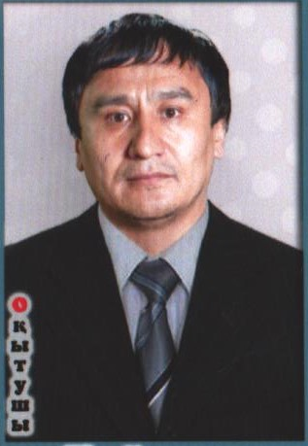 | 36 часов | Приказ № 62 от 01.09.2006 | "Қашықтықтан оқыту: сабақты әзірлеуден бастап білім беру процесін ұйымдастыруға дейін" тақырыбында 40 сағат көлемінде біліктілік арттыру курсы. /ҚР білім және ғылым министрлігі"Өрлеу" біліктілік арттыру ұлттық орталығы" АҚ 2021 01.22.  Сертификат: Ерейментау ауданы мәдениет және тілдерді дамыту бөлімі жанындағы «Тілдерді оқыту орталығы» , «Ұлттық халық аспаптарында ойнау әдіс-тәсілдері» «Өрлеу» біліктілікті арттыру ұлттық орталығы» АҚ филиалы «Ақмола облысы бойынша педагогикалық қызметкерлердің біліктілігін арттыру институты»
7 | Сальникова Айнур Файзуллиновна | ГККП Детская музыкальная школа города Ерейментау при отделе образования по Ерейментаускому району управления образования Акмолинской области, преподаватель по классу фортепиано | 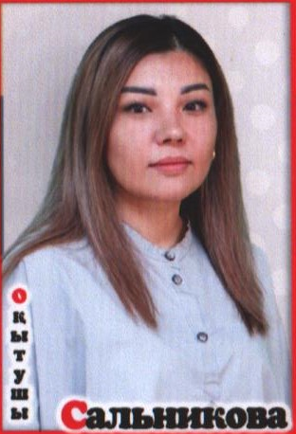 | 36 часов | №41 от 31.08.2012г | Педагог-модератор приказ №28 от 09.12.2021 г, Сертификат: «Развитие творческих способностей учащихся в условиях дополнительного образования»  "Қашықтықтан оқыту: сабақты әзірлеуден бастап білім беру процесін ұйымдастыруға дейін" тақырыбында 40 сағат көлемінде біліктілік арттыру курсы. /ҚР білім және ғылым министрлігі"Өрлеу" біліктілік арттыру ұлттық орталығы" АҚ 2021 01.22.
8 | Жилкибаев Досхан Сайлауович | ГККП Детская музыкальная школа города Ерейментау при отделе образования по Ерейментаускому району управления образования Акмолинской области, преподаватель по классу домбры |  | 36 часов | №17-ж от 01.09.2016г | 2 категория қылқобыз приказ №55-н от 21.08.2017 г, педагог-модератор – преподователь по классу домбры приказ №14 от 30.06.2021 г  "Қашықтықтан оқыту: сабақты әзірлеуден бастап білім беру процесін ұйымдастыруға дейін" тақырыбында 40 сағат көлемінде біліктілік арттыру курсы. /ҚР білім және ғылым министрлігі"Өрлеу" біліктілік арттыру ұлттық орталығы" АҚ 2021 01.22.
9 | Кабдешев Дархан Сансызбаевич | ГККП Детская музыкальная школа города Ерейментау при отделе образования по Ерейментаускому району управления образования Акмолинской области, преподаватель по классу домбры |  | 36 часов | №17-ж от 01.09.2016г | Сертификат: Балаларға қосымша білім беру бағдарламаларын іске асыратын ұйымдардың педагогтері мен бейіні бойынша мамандарына арналған «Білім алушылардың шығармашылық қабілеттерін дамытудағы концертмейстердің педагогикалық қызметі»
10 | Жетписов Медет Смагулович | ГККП Детская музыкальная школа города Ерейментау при отделе образования по Ерейментаускому району управления образования Акмолинской области, преподаватель по классу домбры | 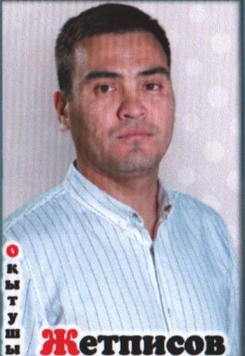 | 36 часов | Приказ № 17 от 01.09.2005 | Педагог-модератор, приказ №14 от 30.06.2021 г, Сертификат:  "Қашықтықтан оқыту: сабақты әзірлеуден бастап білім беру процесін ұйымдастыруға дейін" тақырыбында 40 сағат көлемінде біліктілік арттыру курсы. /ҚР білім және ғылым министрлігі"Өрлеу" біліктілік арттыру ұлттық орталығы" АҚ 2021 01.22. Ерейментау ауданы мәдениет және тілдерді дамыту бөлімі жанындағы «Тілдерді оқыту орталығы» , «Ұлттық халық аспаптарында ойнау әдіс-тәсілдері» «Өрлеу» біліктілікті арттыру ұлттық орталығы» АҚ филиалы «Ақмола облысы бойынша педагогикалық қызметкерлердің біліктілігін арттыру институты»
11 | Махметова Гульжанат Кайратовна | ГККП Детская музыкальная школа города Ерейментау при отделе образования по Ерейментаускому району управления образования Акмолинской области, преподаватель по теории |  | 27 часов | Приказ № 23 от 01.09.2023 | Педагог-модератор, приказ №105 от 01.03.2021  "Қашықтықтан оқыту: сабақты әзірлеуден бастап білім беру процесін ұйымдастыруға дейін" тақырыбында 40 сағат көлемінде біліктілік арттыру курсы. /ҚР білім және ғылым министрлігі"Өрлеу" біліктілік арттыру ұлттық орталығы" АҚ 2021 01.22.
12 | Хуанбай Нұрболат | ГККП Детская музыкальная школа города Ерейментау при отделе образования по Ерейментаускому району управления образования Акмолинской области, преподаватель по классу вокал | 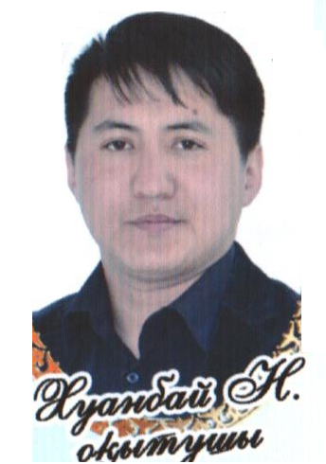 | 27 часа | Приказ №24 от 01.09.2023 | "Қашықтықтан оқыту: сабақты әзірлеуден бастап білім беру процесін ұйымдастыруға дейін" тақырыбында 40 сағат көлемінде біліктілік арттыру курсы. /ҚР білім және ғылым министрлігі"Өрлеу" біліктілік арттыру ұлттық орталығы" АҚ 2021 01.22.
13 | Жумабаева Шынар Талгатовна | ГККП Детская музыкальная школа города Ерейментау при отделе образования по Ерейментаускому району управления образования Акмолинской области, преподаватель по классу фортепиано и концертмейстер |  | 36 | Приказ №14  от 01.09.2020 | Педагог-модератор, приказ №19 от 31.08.2021 г.  Сертификат, "Балаларға қосымша білім беру бағдарламаларын іске асыратын ұйымдардың педагогика кадрларына арналған "Концертмейстердің кәсіби құзыреттілігін жетілдіру" / Павлодар 2022/ №5793 РУМЦДО
14 | Альжанова Нургулим Болатовна | ГККП Детская музыкальная школа города Ерейментау при отделе образования по Ерейментаускому району управления образования Акмолинской области , бухгалтер, секретарь |  | 0,5 ст бухгалтер,  0,5 ст секретарь | Приказ №5 от 15.02.2019
15 | Уналов Ерканат Талпышевич | ГККП Детская музыкальная школа города Ерейментау при отделе образования по Ерейментаускому району управления образования Акмолинской области, рабочий по комплексному обслуживанию здания | 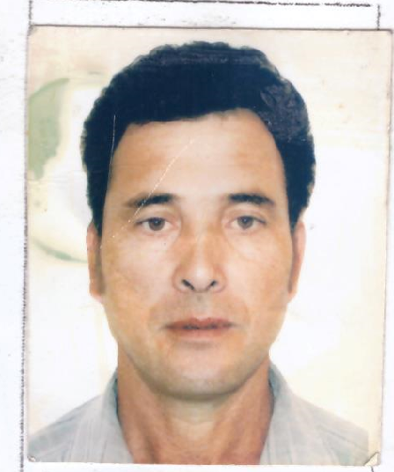 | 1 ст | Приказ №30 от 01.11.2010 г
16 | Деньдюра Галина Васильевна | ГККП Детская музыкальная школа города Ерейментау при отделе образования по Ерейментаускому району управления образования Акмолинской области, техничка, вахтер | 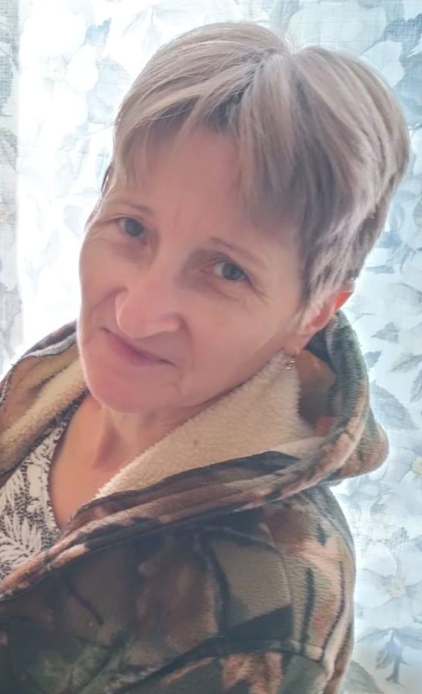 | 1 ст техничка, 0,5 ст вахтер | Приказ №103 от 23.08.1993
17 | Фарино Алена Леонидовна | ГККП Детская музыкальная школа города Ерейментау при отделе образования по Ерейментаускому району управления образования Акмолинской области, заведующий складом музыкальных инструментов, вахтер | 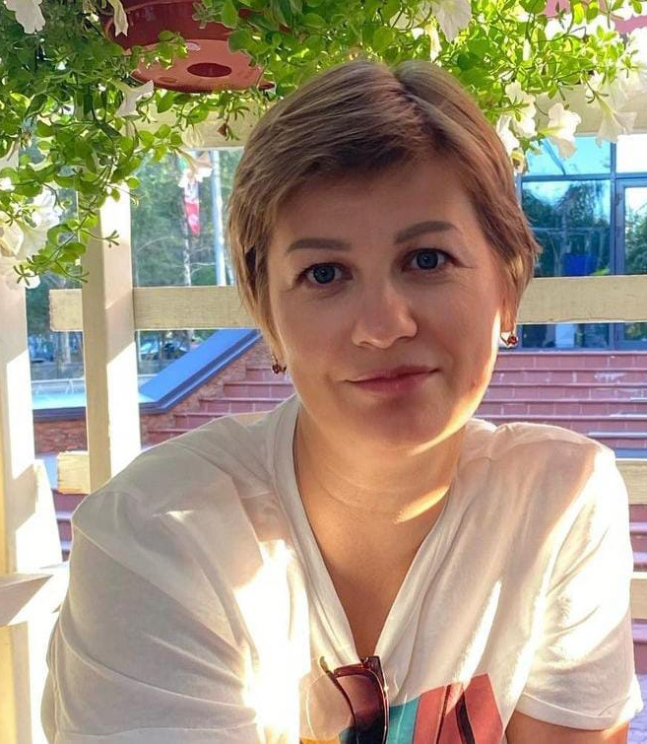 | 1 ст заведующий складом музыкальных инструментов, 0,5 ст вахтер | Приказ №32 от 01.12.2010 г

